Ejercicios por caja blanca

1.- Algoritmo de ordenación de la burbuja
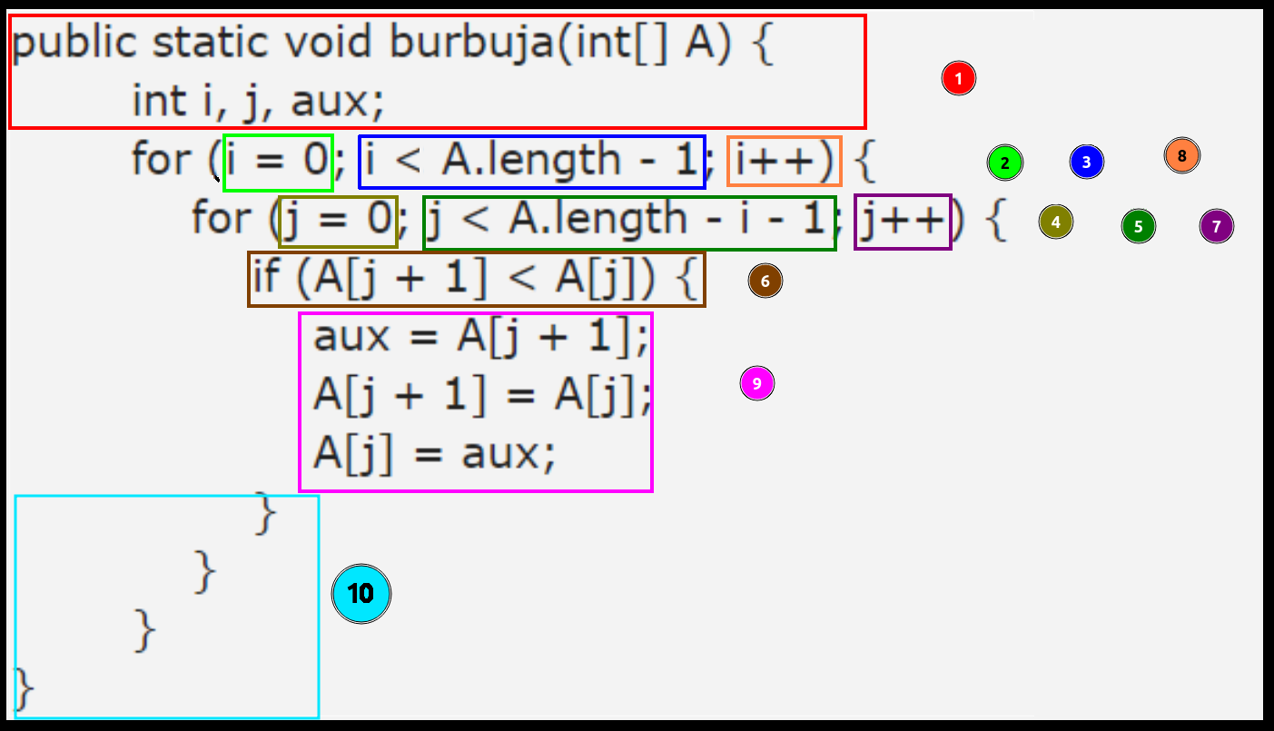
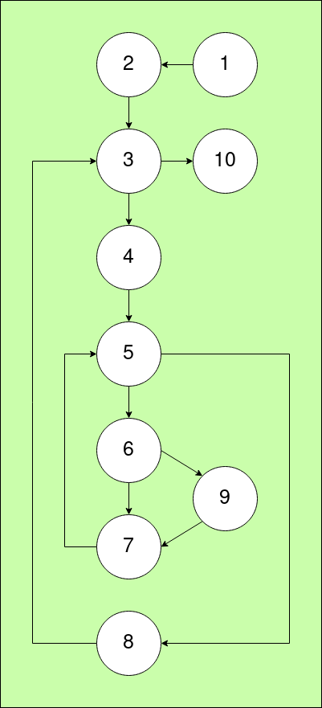

N.º conexiones = 12
N.º nodos = 10
Caminos posibles:
(12 - 10) + 2 = 4 caminos

1-2-3-4-5-6-7-5-8-3-10
1-2-3-4-5-6-9-7-5-8-3-10
1-2-3-4-5-8-3-10
1-2-3-10

2.- Movimiento ajedrez
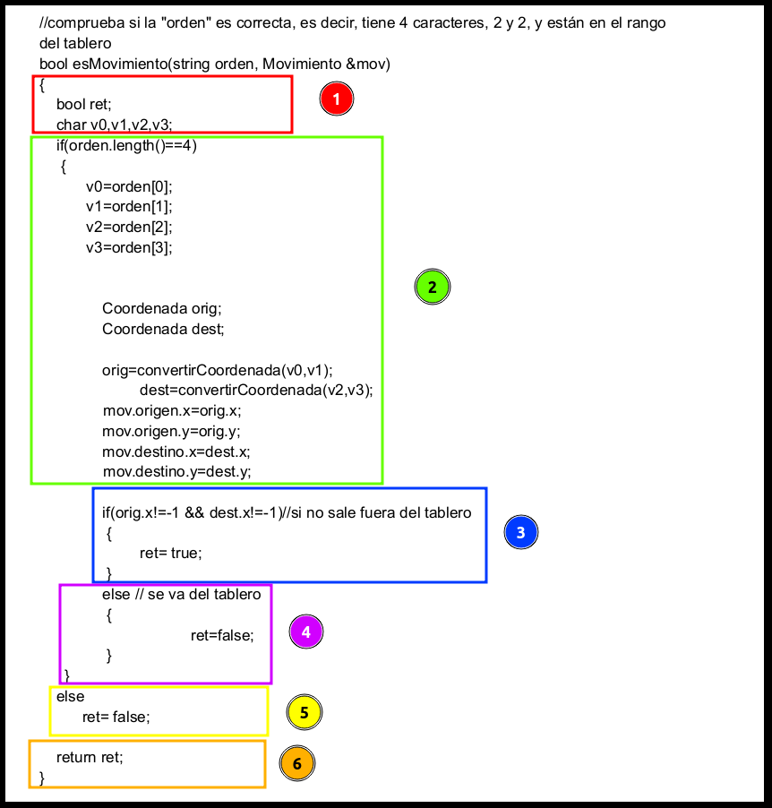
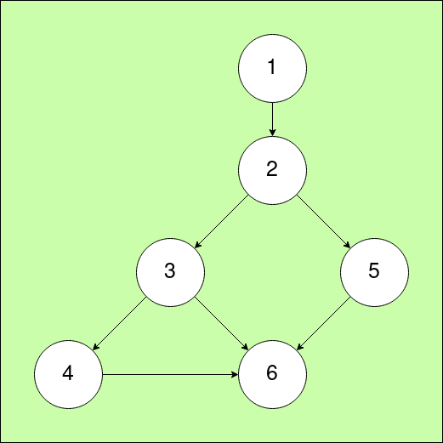

N.º conexiones = 7
N.º nodos = 6
Caminos posibles:
(7 - 6) + 2 = 3 caminos

1-2-5-6
1-2-3-6
1-2-3-4-6

3 movimiento de la torre

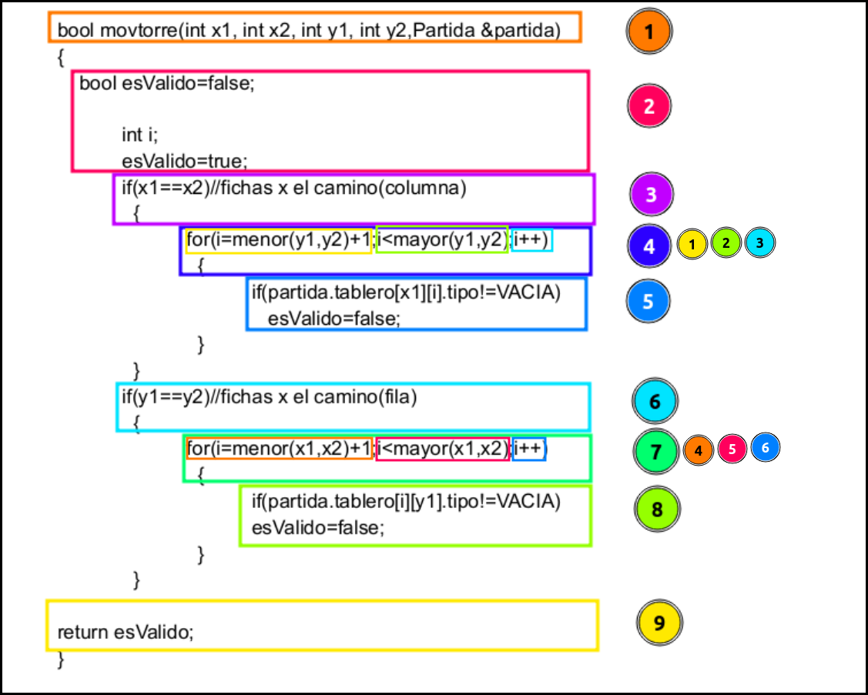

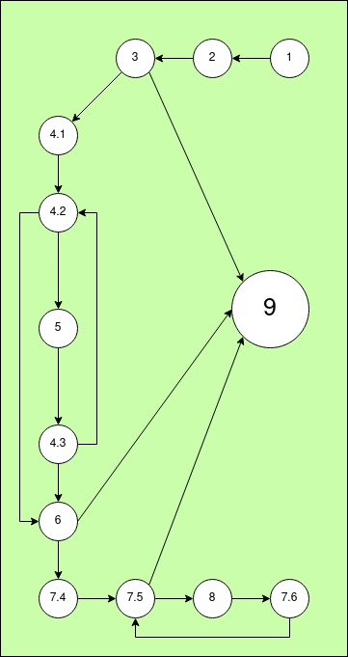

N.º conexiones = 17
N.º nodos = 13
Caminos posibles:
(17 - 13) + 2 = 6 caminos posibles

1-2-3-9
1-2-3-4.1-4.2-6-9
1-2-3-4.1-4.2-5-4.3-6-9
1-2-3-4.1-4.2-6-7.4-7.5-9
1-2-3-4.1-4.2-5-4.3-6-7.4-7.5-8-7.6-7.5-9

4 void calculadora

Ejercicios caja negra

EJERCICIO 1.
Una empresa distribuidora de artículos de limpieza paga a los vendedores, además de su sueldo básico, un monto variable en función de su desempeño mensual.
Los artículos se agrupan en dos líneas de productos: A y B. Por la venta de los primeros corresponde abonarles una comisión del 6% sobre las ventas, y, por los últimos, un 3%.
Estas comisiones se verán reducidas por las inasistencias de cada vendedor.
En un 10% si faltara 1 día, en un 20%, si faltara 2 y en un 30%si faltara 3 o más días
durante ese mes.
Además, la comisión se reducirá si no cumplen con el promedio diario de visitas planificadas. Si hicieran entre 10 y 20% menos de visitas, se verá reducida en un 15%, y si hicieran más del 20%de visitas menos, se reducirá en un 25%.

Se pide: representar mediante tablas de decisión el proceso que permita calcular la comisión a pagar a cada vendedor.

